舒泊润®防腐蚀&接头凝胶
Superlube 82030
产品描述

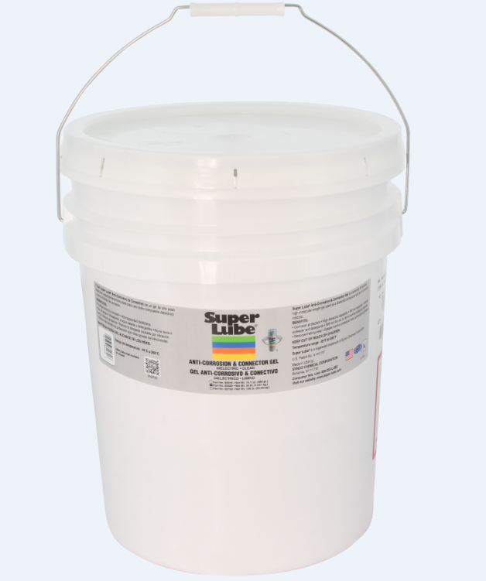
舒泊润®防腐蚀&接头凝胶 是一种高分子量的接头用胶。可作为电介质化合物以及防腐蚀剂使用。具有优异的油膜强度和较长的防腐、防锈寿命。

舒泊润®防腐蚀&接头凝胶 将提供比典型润滑脂更好的保护，NLGI 0级稀的黏度使其容易涂上保护层，，这样就比普通油脂寿命更长。注意：因不含极压添加剂，故不能当作润滑脂使用。

舒泊润防腐胶 是一种有效的电介质化合物和防腐蚀剂，可用于插头和接头、电接头和电器设备、火花塞、线圈接头，是优良的抗氧化剂。

舒泊润®防腐蚀&接头凝胶 很柔滑，不会变硬、裂解，由于良好的工作机能不会发生性质上的改变。良好的质量控制确保产品有最长的贮藏期并且不会发生油的分解。产品外表清亮且具有环保性能。

性能特点
具有从-42℃到260℃极大的温度范围
能出色的抵御盐水和大多数清洁剂
不会干掉或形成有害的有磨损性的沉积物。
不会分油
良好的油膜强度
介电常数高
比普通的油脂有更好的防护作用
优秀的防腐蚀能力
磨损力度低

应用
1． 电池端 2．电线连接器 3．点火开关
4． 闸刀 5．保险丝支架 6．电源开关
7． 电源插座 8．电接头 9．绝缘油脂
10．防腐蚀剂、防冻剂 11．裸漏的金属表面 12.电路板
包装尺寸
型号 | 包装说明
82003 | 3盎司
82015 | 400克
82016 | 400克
82030 | 30磅
82120 | 120磅
82400 | 400磅

分析数据

指 标 | 测试方法 | 等级/结果
颜色 |  | 半透明琥珀色
温度范围 |  | -45°F-500°F（-43℃-260℃）
生物降解性 | ASTM D7373 | 50%降解率在28-35天  60+%降解率在56天
粘度 | ASTM D217 | 355-385 mm/10
密度 | ASTM D1298 | 0.89g/cm³

使用方法
清洁干燥待处理工具
涂抹一层舒泊润®防腐蚀&接头凝胶，直到要保护的区域被完全覆盖
必要时重新申请

保质期
Super lube 产品在原始容器和合理的环境条件下建议保质期五年.

